Sumário

Cadastro de locais……………………………………………………………………………………2

Cadastro de comissões………………………………………………………………………………7

Cadastro de pessoas...………………………………………………………………………………9

Anexar documento (passo 6).....………..………………………………………………...11

Associação de pessoas em locais e comissõeS………………………………………………...12

Comissões………………………………...………………………………………………...12

Locais…....………………………………...………………………………………………...14

**Cadastro de Locais**

**Passo 1:** Entre no site <http://listing.tjam.jus.br/listing/>

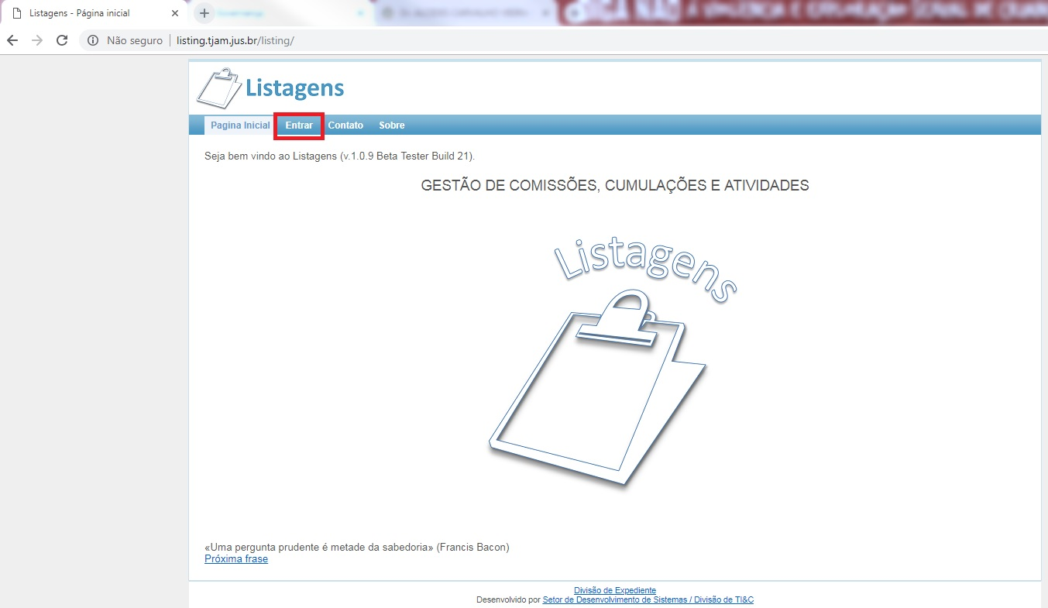

**Passo 2**: Faça o login com o usuário e senha de rede. (destaque **azul**)

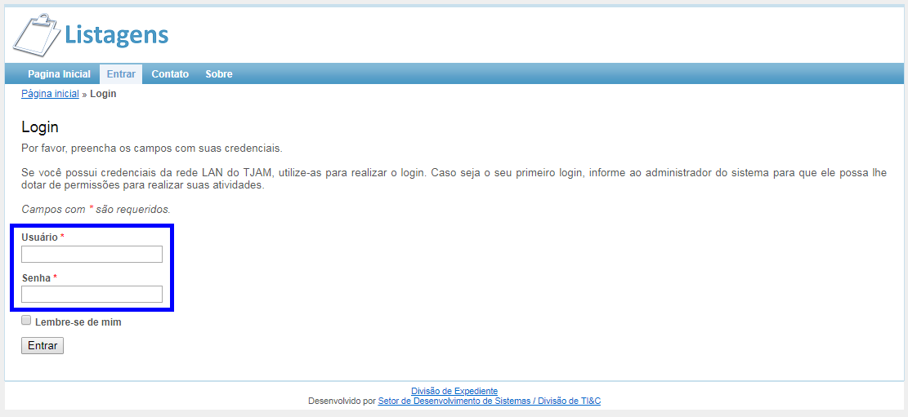

*Você será direcionado para a página principal.

Para cadastrar locais, selecione a opção “locais” (destaque **vermelho**).

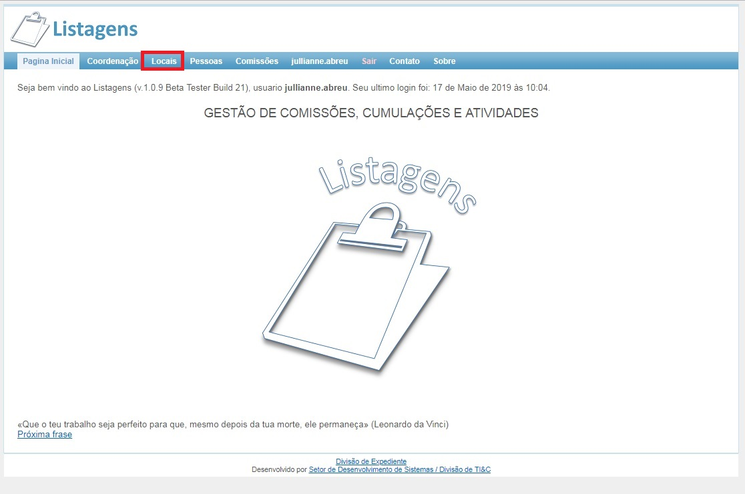

**Passo 3:** Em Sub Menu (destaque **preto**), selecione “cadastrar”.

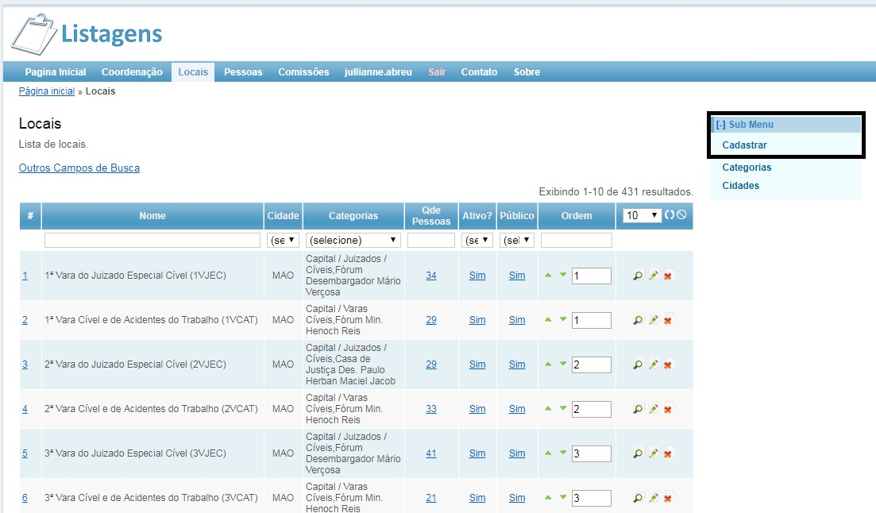

**Passo 4:** Preencha os campos com as informações desejadas.

Insira o nome do local. (seta **preta**)

Em apelido (seta **verde**), coloque a abreviação do nome principal ( de acordo com as normas).

No campo de destaque **vermelho**, selecione a categoria.

**Obs:** para selecionar mais de uma, aperte o botão no teclado “Ctrl” + categorias desejadas do campo.

Caso a categoria não esteja cadastrada, clique no campo nova. Abrirá uma janela de cadastro. Preencha os campos e confirme para cadastrar (destaque **laranja**).

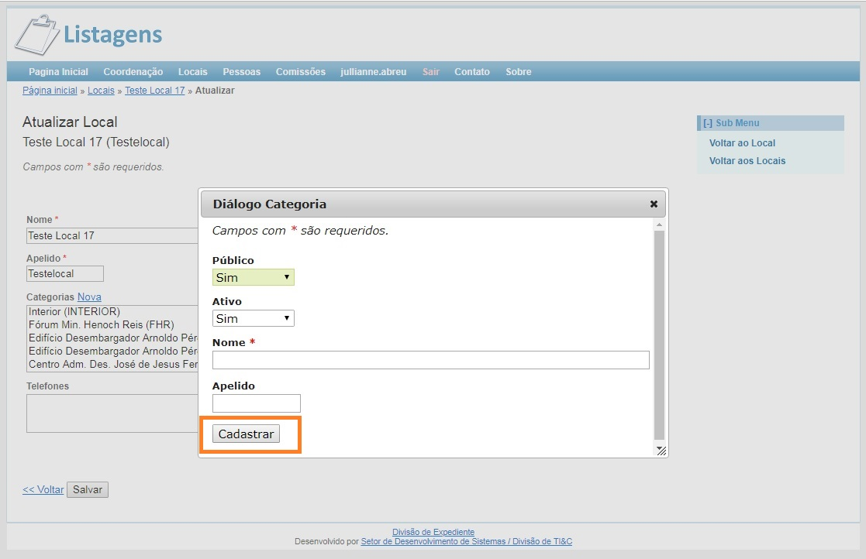

Em público, marque a opção “sim”. (destaque **verde**)

Se o local estiver ativo, marque como “sim”. (destaque **amarelo**)

Escolha a cidade (seta **marrom**). Caso a cidade não esteja cadastrada, clique em **nova** e preencha os campos para cadastro que abrirá posterior a seleção da opção e confirme o cadastro (destaque **laranja**).

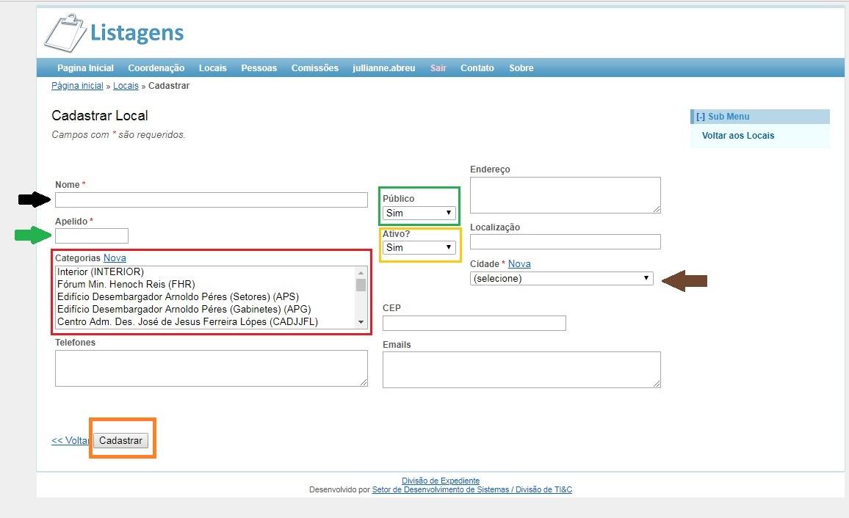

**Cadastro de comissões**

**Passo 1:** Acesse o menu “Comissões” (destaque **preto**).

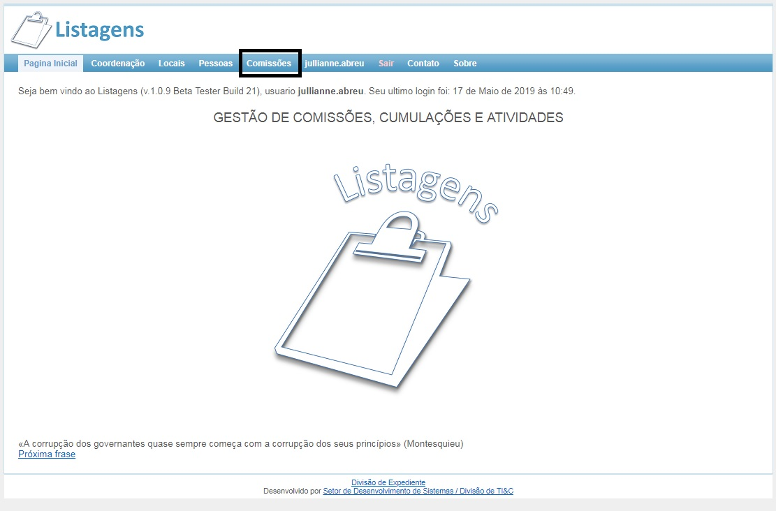

**Passo 2:** Clique em “cadastrar” no Sub Menu (destaque **vermelho**).

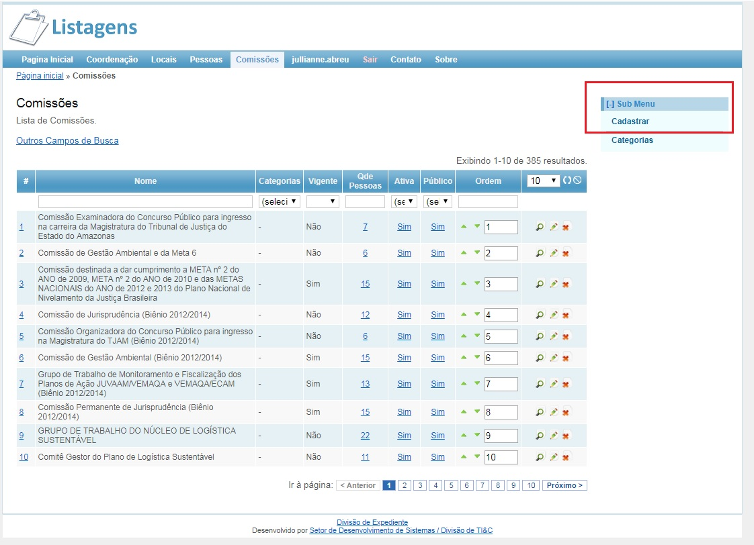

**Passo 3:** Preencha os campos. Coloque o nome da comissão (destaque **vermelho**), escola sua categoria (destaque **verde**). Caso não tenha a comissão desejada, clique em “**Nova**” ao lado do nome categorias, ao abrir a caixa de cadastro, preencha com as informações necessárias e confirme para cadastrar.

Insira a data de início e final (campo de destaque **laranja**). Em comentários (seta **azul)**, preencha de acordo com o desejado.

Confirme em cadastrar para finalizar.(destaque **marrom**)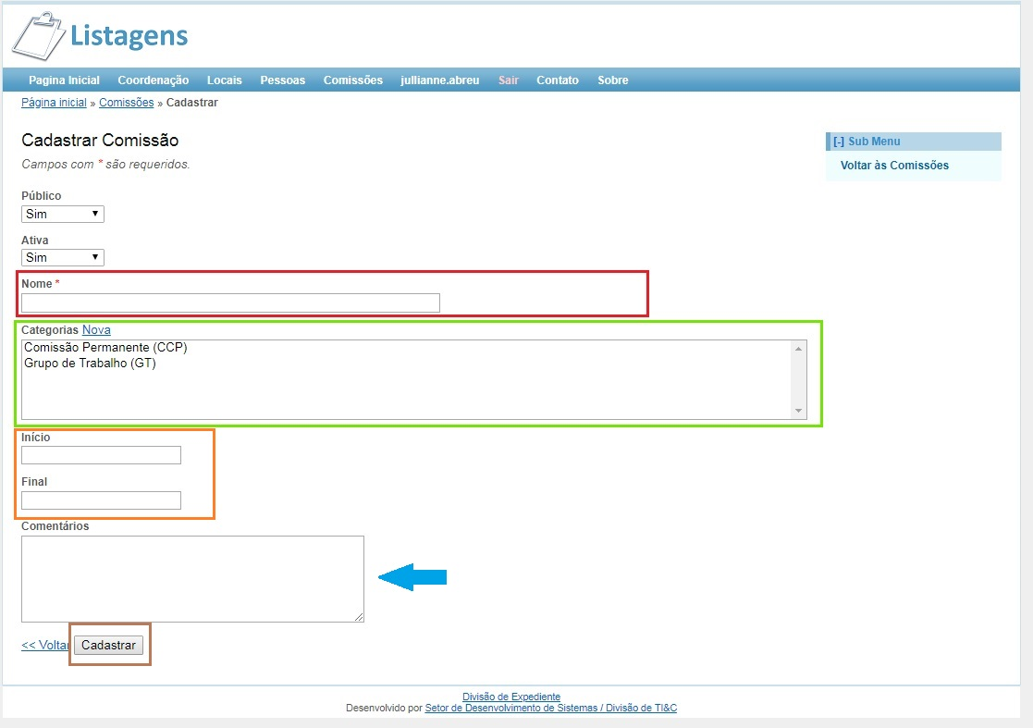

**Cadastro de Pessoas**

**Passo 1:** Entre no menu pessoas. Selecione o campo “**cadastrar**” em Sub Menu (destaque **vermelho**).

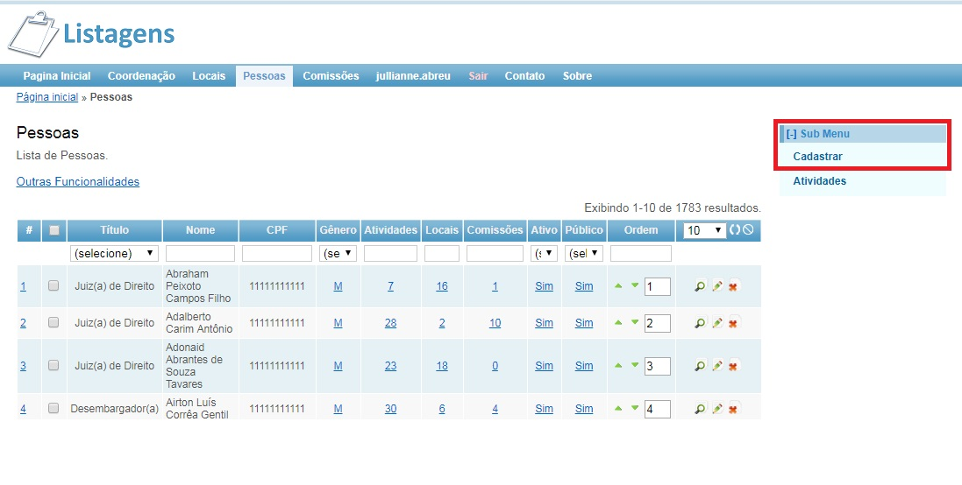

**Passo 2:** Preencha os campos do cadastro.

*Em **título**, deve ser colocado a nomenclatura de título da pessoa a ser cadastrada.

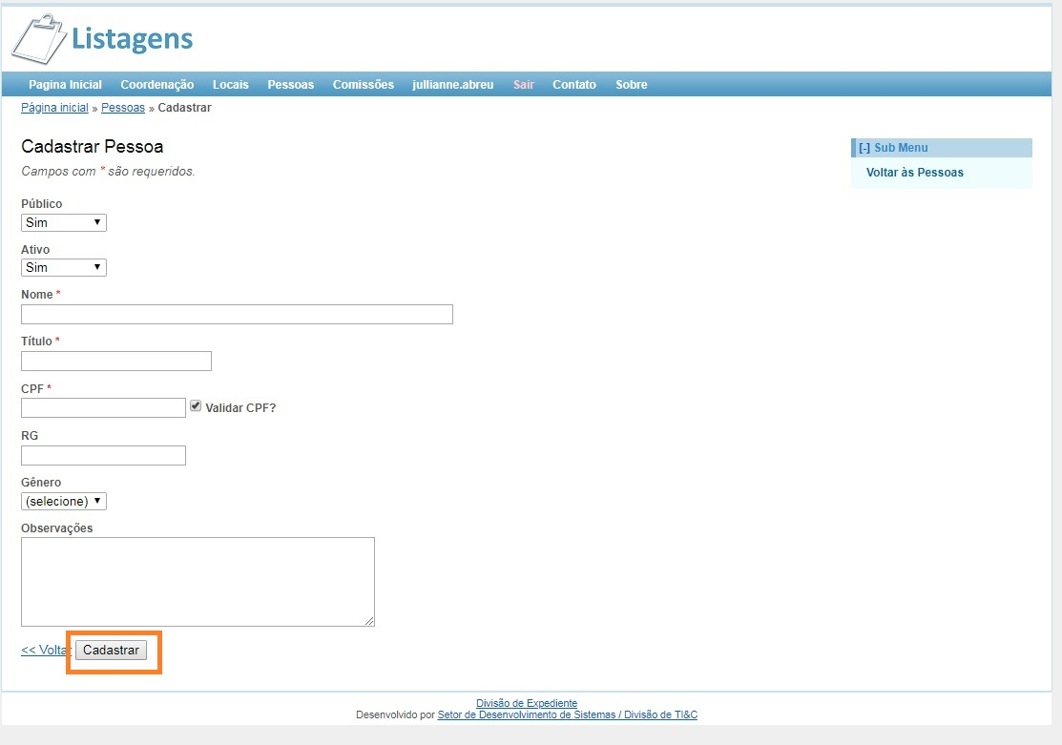

*A opção, validar cpf deve estar marcada para confirmar o cpf válido.

Para finalizar, confirme o cadastro (destaque **laranja**).

**Passo 3:** Ao confirmar o cadastro, abrirá uma nova janela com as informações (destaque **amarelo**) e menu para cadastro (destaque **marrom**) de atividades(**verde**), locais (**laranja**) e comissões(**vermelho**).

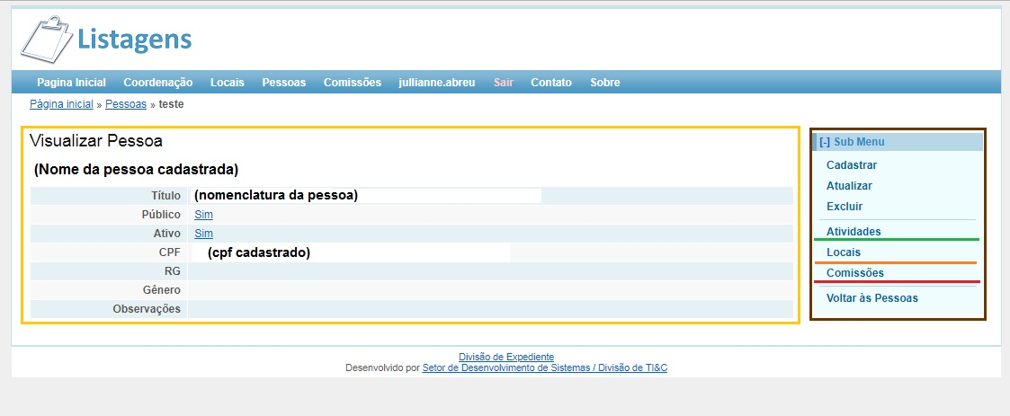

Para cadastrar a atividade, selecione a opção atividades (destaque verde). Após a seleção, você será direcionado para a página abaixo.

**Passo 4:** Para realizar o cadastro, escolha a opção “cadastrar” no Sub Menu(destaque **vermelho**).

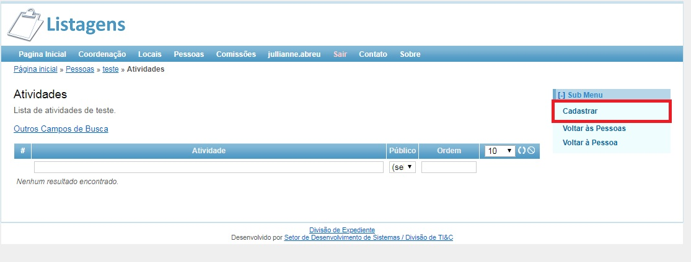

**Passo 5:** Preencha os campos para realizar o cadastro. Após o preenchimento, clique em “cadastrar” (destaque **laranja**).

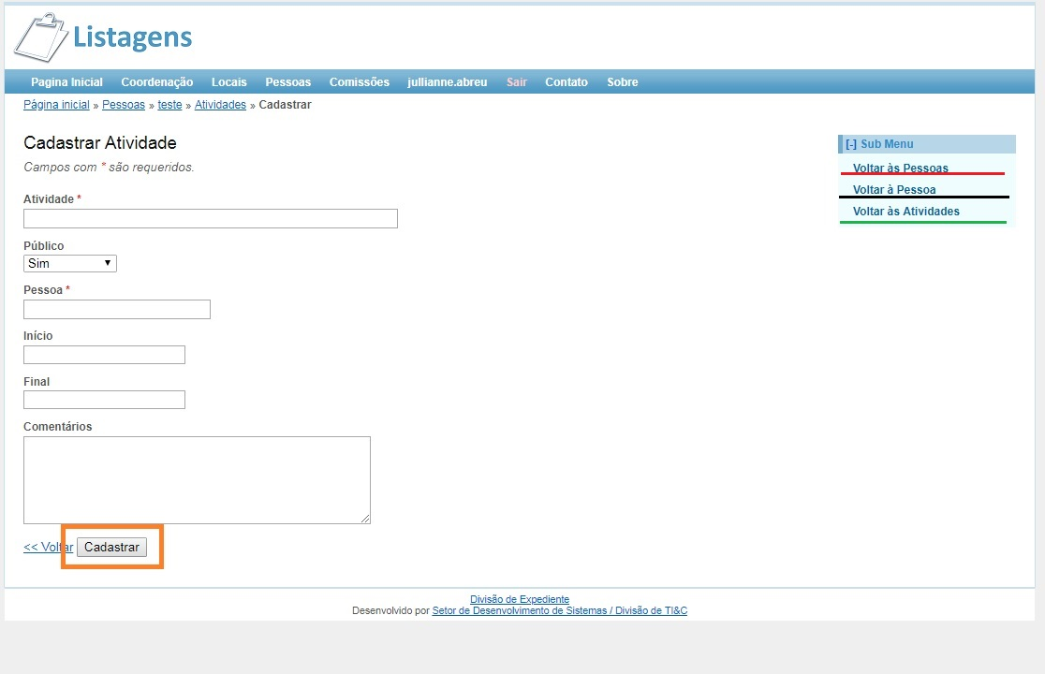

**Para retornar ao menu principal de pessoas, clique em “voltar às Pessoas” (destaque vermelho)

**Para retornar ao meu com informações da pessoa cadastrada, clique em “voltar à pessoa” (destaque preto)

**Para retornar ao meu de atividades, clique em “voltar às atividades” (destaque verde)

*Você será direcionado para a página abaixo.

**Passo 6:** Para anexar documentos, escolha a opção “anexar documento” (destaque **vermelho**).

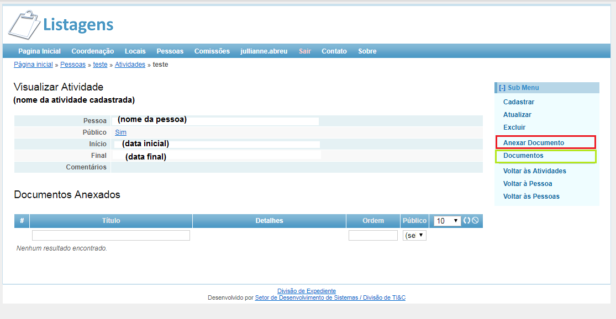

**Passo 7:** Preencha os campos abaixo. Em origem (destaque **verde**), selecione o tipo de arquivo ou informação que deseja colocar.

*Para inserir um arquivo, clique em anexo no menu origem (destaque **verde**).

*Para inserir um endereço de rede (URL), selecione a opção citação no menu origem (destaque **verde**).

*Para inserir um diário de justiça, escolha a opção DJE no meu origem (destaque **verde**).

Após esse passo, clique em “cadastrar” para confirmar a inserção do documento.

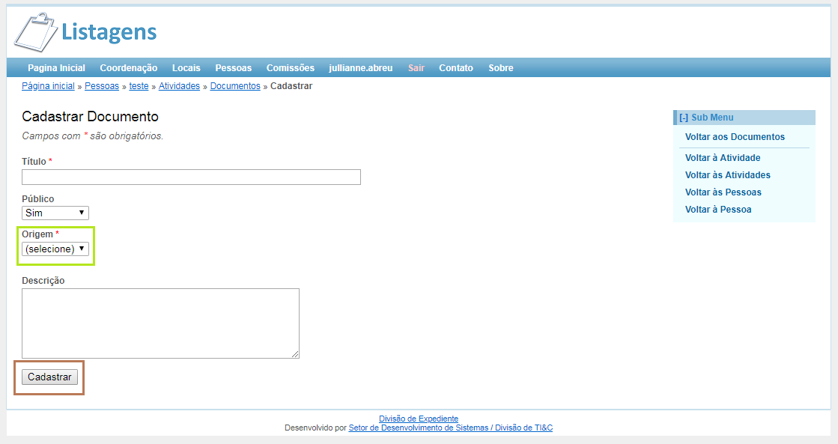

**Associação de pessoas em locais e comissões**

Para realizar o cadastro de pessoas em locais e comissões, será necessário ter efetuado os passos acima, os locais, pessoas e comissões já devem estar cadastrados.

**Comissões**

Caso queira realizar o cadastro de pessoa em comissões, selecione a opção comissões no menu (destaque **vermelho**).

Você será direcionado para a página abaixo.

**Passo 1:** Para adicionar a pessoa na comissão desejada, clique no campo de destaque **vermelho** em “quantidade de pessoas”.

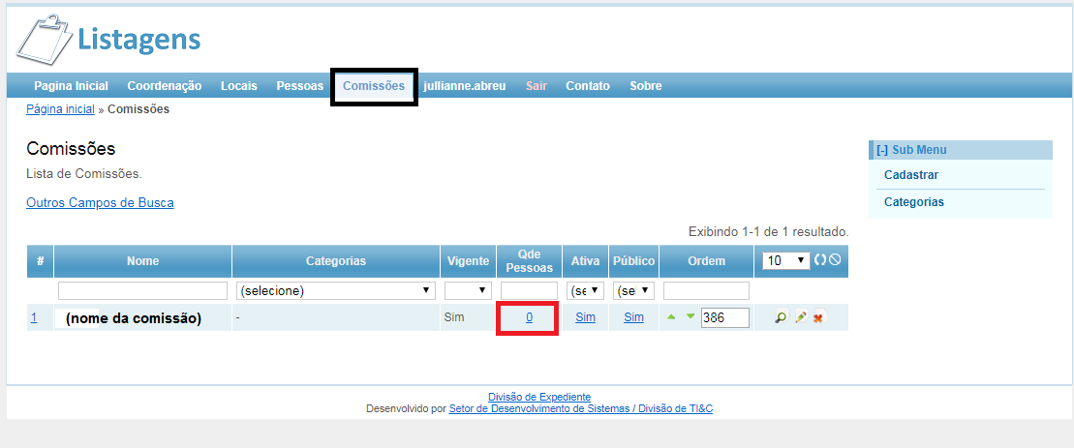

*Você será direcionado ao menu abaixo.

**Passo 2:** Selecione a opção “cadastrar” (destaque **preto**) para associar uma pessoa na comissão desejada.

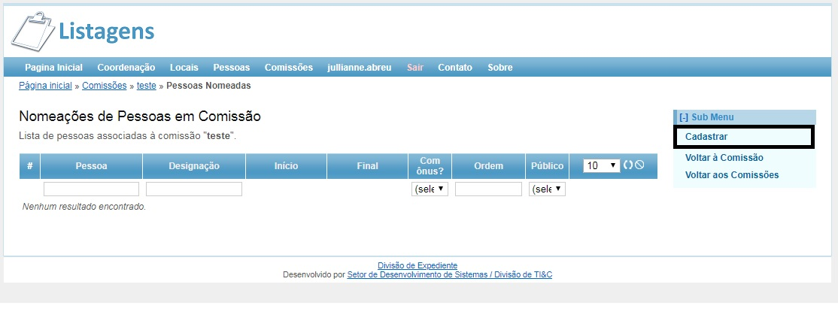

**Passo 3:** Preencha os campos de acordo com o desejado.

No campo de destaque **verde**, coloque a designação.

No campo de destaque **vermelho**, insira o nome da pessoa (a qual já deve estar cadastrada). Para finalizar, selecione a opção “cadastrar” (destaque **laranja**).

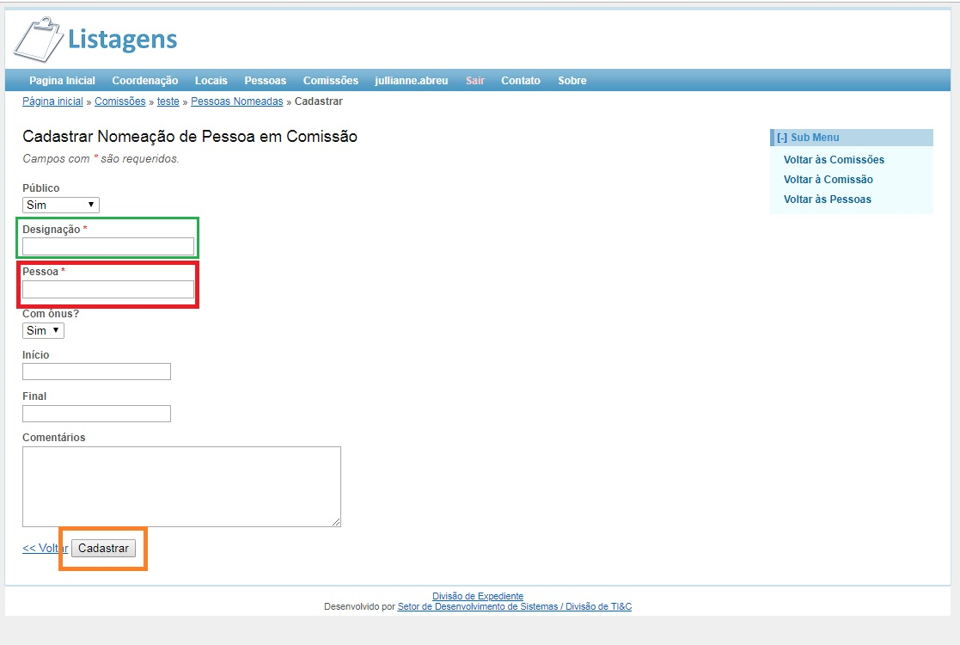

**Locais**

Para realizar adicionar uma pessoa em locais, selecione a opção co no menu (destaque **vermelho**).

Você será direcionado para a página abaixo.

**Passo 1:** Para adicionar a pessoa no local desejado, clique no campo de destaque **verde** em “quantidade de pessoas”

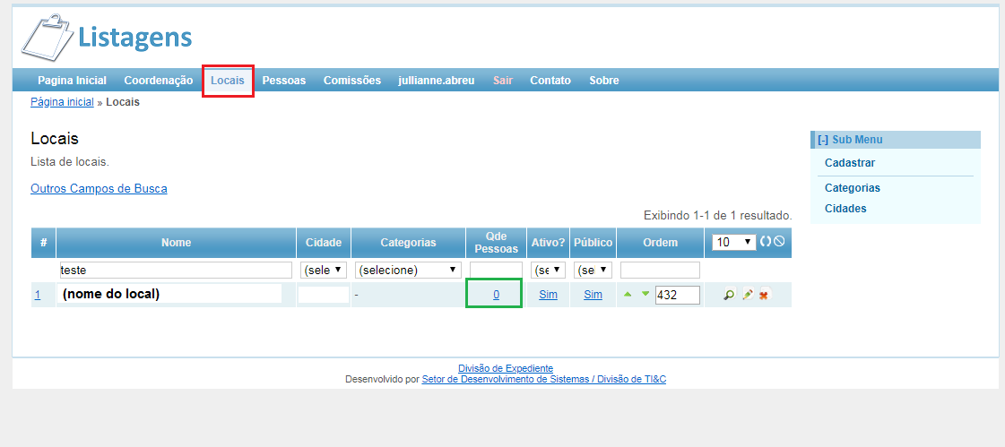

**Passo 2:** Selecione a opção “cadastrar” (destaque **preto**) para associar uma pessoa no local desejado.

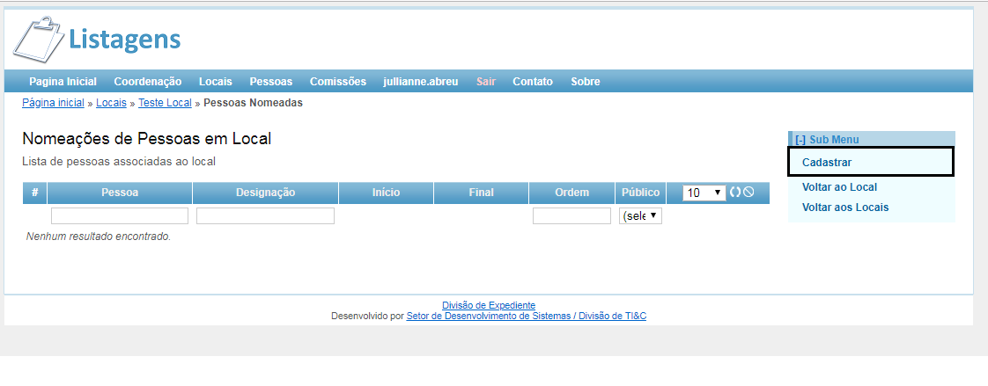

**Passo 3:** Preencha os campos de acordo com o desejado.

No campo de destaque **verde**, coloque a designação.

No campo de destaque **vermelho**, insira o nome da pessoa (a qual já deve estar cadastrada). Para finalizar, selecione a opção “cadastrar” (destaque **laranja**).

